PCのちから
B＆Rの産業用コントローラは、パフォーマンスをまったく新しいレベルまで引き上げます。
B＆RのX20CP3687Xコントローラは、産業用PCのパフォーマンスと X20 コントローラシリーズのコンパクトなデザインを兼ね備えています。強力な処理、追加RAM、および内蔵オンボードフラッシュメモリにより、パワフルなコントローラは複雑な制御アルゴリズムや、以前は産業用PCを必要としていたロボティクスアプリケーションさえも処理できます。

TSN対応のイーサネットインターフェイスを備えたX20CP3687Xは、将来に向けて十分に装備されています。メーカーに依存しない通信標準OPC UA over TSNを使用した通信用に完全に準備されています。このコントローラには、USBおよびPOWERLINK用の接続が標準装備されています。
また、インターフェイスモジュールを介してインターフェイスを追加できます。その強力な機能にもかかわらず、新しいモジュールは、B＆RのX20シリーズの他のすべてのコントローラーとまったく同じ設計と寸法となっています。

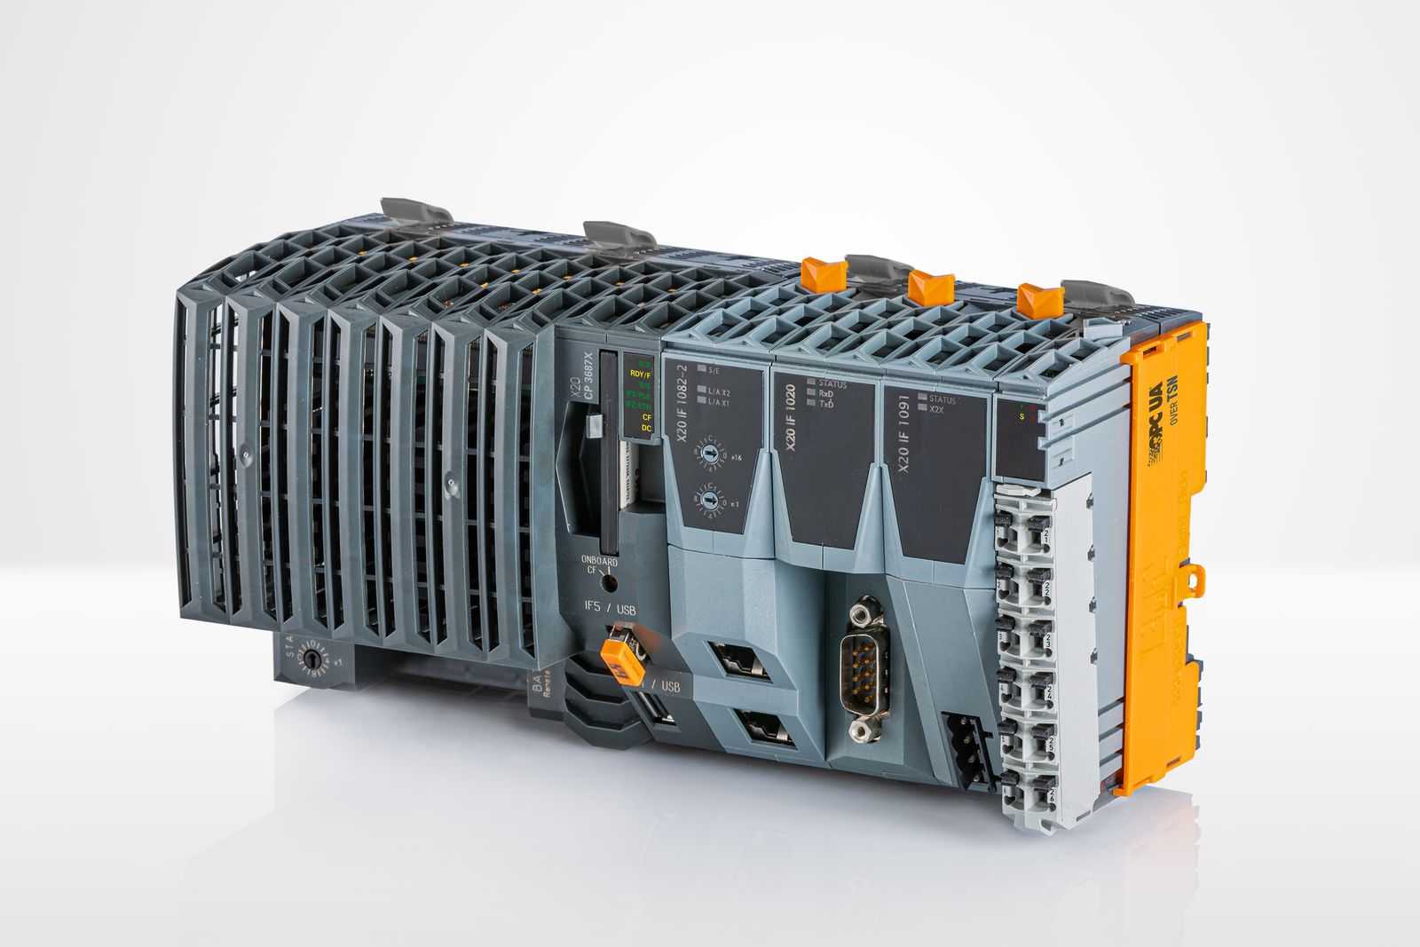
B＆RのX20CP3687Xコントローラは、産業用PCのパフォーマンスとX20コントローラーシリーズのコンパクトなデザインを兼ね備えています。

B&Rについて
B&Rはオーストリアに本社を置くイノベーティブなオートメーションカンパニーで、世界各地に事務所を展開しています。2017年6月6日より、B&RはABBグループの一員となり、ひとつのビジネスユニットを形成しています。産業用オートメーションのグローバルリーダーとして、B&Rは最先端のテクノロジーと先進的なエンジニアリングを組み合わせ、あらゆる産業のお客様に機械・ファクトリーオートメーション、モーションコントロール、HMI、統合型安全技術など、トータルソリューションをお客様に提供しています。OPCUA、POWERLINKやopenSAFETYなどの産業用フィールドバス通信規格、Automation Studioという強力なソフトウェア開発環境によって、B&Rは常にオートメーションエンジニアリングの新たな未来を描いています。よりいっそうの工程簡素化の実現と、お客様の期待を超えたいというイノベーションスピリットに支えられ、B&Rは産業オートメーションの最前線を走り続けています。
より詳細な情報については、www.br-automation.com/ja をご覧ください。

